SỞ GD&ĐT NINH BÌNH  ĐỀ THI CHÍNH THỨC | ĐỀ THI CHỌN HSG LỚP 12 THPT (Lần 1)  NĂM HỌC 2011 – 2012  Môn: VẬT LÝ  Ngày thứ nhất 11/10/2011  (Thời gian 180 phút không kể thời gian phát đề)  Đề thi gồm 05 câu, trong 01 trang.
Câu 1 (4 điểm)
Điểm sáng A nằm trên trục chính của một thấu kính mỏng, phía bên kia thấu kính đặt một màn (M) vuông góc với trục chính cách A đoạn L. Xê dịch thấu kính trong khoảng từ A đến màn (M), ta không thu được ảnh rõ nét của A mà chỉ thu được vệt sáng hình tròn. Khi thấu kính cách màn một đoạn ℓ₁ = 40cm thì trên màn thu được một vệt sáng có kích thước nhỏ nhất. Dịch màn (M) ra xa A một đoạn 21 cm, rồi lại dịch chuyển thấu kính như trên ta lại thấy khi thấu kính cách màn đoạn ℓ₂ = 55cm thì trên màn lại thu được vệt sáng có kích thước nhỏ nhất. Tính tiêu cự f của thấu kính và khoảng cách L.
Câu 2 (4 điểm)
Trên mặt bàn nằm ngang nhẵn, có một chiếc xe khối lượng m. Trên xe có hai khối hộp nhỏ, khối lượng 5m và m được nối với nhau bằng một sợi dây nhẹ không dãn vắt qua một ròng rọc có khối lượng không đáng kể. Người ta kéo ròng rọc bằng một lực không đổi theo phương ngang. Coi hệ số ma sát nghỉ giữa sàn xe và các khối hộp bằng hệ số ma sát trượt μ = 0,1; bỏ qua ma sát ở ròng rọc. Xe chuyển động nhanh dần đều với gia tốc a = 0,2g (g là gia tốc trọng trường).
1. Tìm độ lớn của lực .
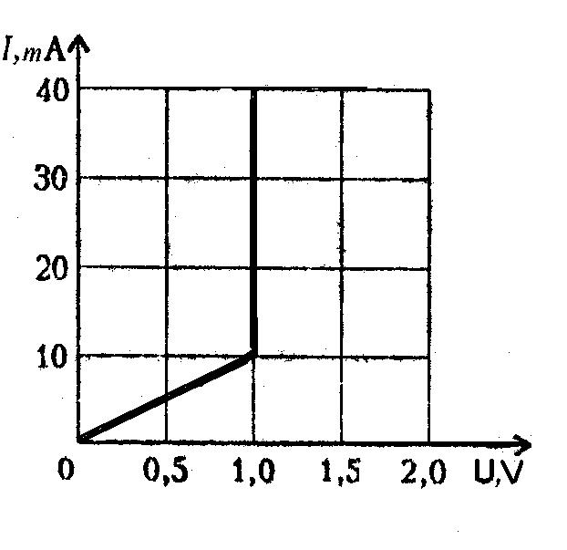
2. Tìm gia tốc của các khối và của ròng rọc.
Câu 3 (4 điểm)
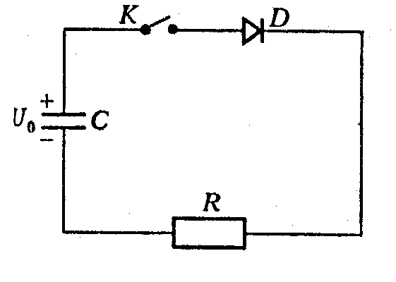
Cho mạch điện gồm tụ điện có điện dung C = 100μF được tích điện đến điện áp U₀ = 5V nối điện trở R = 100Ω qua điôt D và khóa K. Đường đặc trưng vôn-ampe của điôt như hình vẽ (I tính bằng mA; U tính bằng V). Ở thời điểm ban đầu, khoá K mở, sau đó đóng K. Tính điện áp trên tụ điện khi dòng điện trong mạch bằng 10mA. Tính lượng nhiệt toả ra trên điôt D sau khi đóng khoá K.
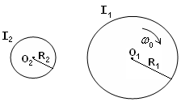
Câu 4 (4 điểm)
Hai hình trụ bán kính R${}_{1}$ và R${}_{2}$ có các momen quán tính lần lượt bằng I${}_{1}$ và I${}_{2}$ có thể quay không ma sát quanh các trục O${}_{1}$ và O${}_{2}$ vuông góc với mặt phẳng hình vẽ. Ban đầu hình trụ lớn quay đều theo quán tính với tốc độ góc $ω_{0}$, trụ nhỏ đứng yên. Giữ trục O${}_{1}$ cố định, còn trục O${}_{2}$ được tịnh tiến sang phải cho đến lúc hình trụ nhỏ tiếp xúc với hình trụ lớn và bị lực ma sát giữa hai hình trụ làm cho quay. Cuối cùng hai mặt trụ lăn không trượt trên nhau. Tìm tốc độ góc ổn định $ω_{2}$ của hình trụ nhỏ theo I${}_{1}$, I${}_{2}$, R${}_{1}$, R${}_{2}$ và $ω_{0}$.
Câu 5 (4 điểm)
Hai vật giống nhau, mỗi vật có khối lượng m, được nối với nhau bằng một lò xo nhẹ có độ cứng k, chiều dài tự nhiên ℓ₀. Hệ vật được đặt trên mặt phẳng nằm ngang, vật bên trái tiếp xúc với tường. Hỏi cần phải truyền cho vật bên phải một vận tốc tối thiểu v₀ bằng bao nhiêu hướng vào tường để khi dịch chuyển theo hướng ngược lại nó làm cho vật bên trái dịch chuyển ? Cho hệ số ma sát nghỉ xấp xỉ bằng hệ số ma sát trượt μ và lò xo ban đầu chưa bị biến dạng; gia tốc trọng trường là g.
----------- HẾT -----------
Họ và tên thí sinh:.................................................................; Số báo danh:...................
Chữ kí giám thị 1:.........................................; Chữ kí giám thị 2:...................................

